令和４年７月３１日
関係高等学校長様
関係高等学校写真部顧問様
福島県高等学校文化連盟 写真専門部会長
（福島県立白河高等学校長）
矢森 健一（公印省略）

第４１回福島県高等学校総合文化祭写真展の開催について

標記について、以下のとおり開催いたします。つきましては、趣旨をご理解の上、貴校の生徒の募集および参加をよろしくお取り計らい願います。
記
１ 目 的 県下の高校生の写真展を開催し、写真部活動の振興と写真技術の向上を図るとともに、
相互の交流を深め、広く高校生の文化活動の振興に資する。
２ 主 催 福島県高等学校文化連盟・同写真専門部・福島県教育委員会
３ 会 期 令和４年１２月１日（木）～１２月４日（日）
９：００～１７：００（ただし、４日は１３：００）
４ 会 場 とうほう・みんなの文化センター（福島県文化センター） ３階 展示室
〒960-8116 福島県福島市春日町5-54
TEL 024-534-9191 FAX 024-536-1926
５ 観 覧 料 無料
６ 応募資格 福島県内の高校に在学する生徒の作品で、所属高校の推薦を受けたもの
７ 作品規定
①出品作品は、単写真または組写真とします。組写真の場合、１作品あたりの枚数及び構成は自由と
します。写真はすべて出品者本人が撮影した写真であることとし、組写真の共同制作は認めません。
②出品点数は、同一人２点までを原則とします。ただし、組写真を含む場合に限り、以下の例のよう
に同一人最大３点の出品を認めます。
(例) 単写真２点＋組写真１点、単写真１点＋組写真２点、組写真３点
③出品作品のサイズは次のようにします。
（１）単写真は、四つ切～全紙とします。
（２）組写真は、最大55cm×66cm、最小36cm×51cmのパネル１枚に収めることとします。
④出品作品は、銀塩またはデジタル、モノクロームまたはカラーを問いません。
⑤出品作品は、木製パネル貼りまたはマットパネル貼りとします。組写真の木製パネル貼りについて
は、パソコンまたは暗室作業上で複数枚配置し一枚の用紙にプリントしたもの(下地は単色)となり
ます。組写真のマットパネル貼りについては、マットのないもの(下地は単色)も認めます。
⑥過度な加工（デジタル加工含む）は不可とします。
⑦他のコンテスト等に応募し入選したものは認めません。地区の写真展の出品はこの限りではありま
せん。
⑧出品に際しては、別紙〈搬入上の注意事項〉をよく確認の上、応募してください。〈搬入上の注意
事項〉に沿っていない作品も規定違反となります。

※著作権について「高文連主催の写真展の出展において、著作権については出展作品の撮影をした者 にあり、著作権の２次使用権は高文連にある。(従来の考え方の通りである)また、高文連は、被写体が人物の場合、肖像権はすでに被写体から許可を得たものと判断して取り扱う。」
＜平成３０年度県高文連写真専門部第２回理事会の決定事項＞
※規定違反となることが無いよう、十分に注意をして出品してください。
８ 顧問会議 １２月４日（日）２階 会議室 （議題がある場合、昼食時間中に実施）
９ 優秀団体表彰 １２月４日（日）１１：００～１２：１５ ２階 会議室
表彰・講評
（昼食） １２月４日（日）１２：１５～１３：００ ※顧問会議
１０ 講演会 １２月４日（日）１３：００～１４：００ ２階 会議室
今回の写真展の審査委員長である写真家 ハービー・山口 氏の御厚意により、同氏による高校生に向け
た講演会を予定しております。
※１１/３０(水)に選考結果とともに送付する１２/４(日)の日程への参加確認用紙に出席の可否、参加
生徒人数等を記入の上、メールにて１２/２(金)１５：００までに返信をお願いいたします。
※新型コロナウイルス感染拡大の状況により、顧問会議、講評･表彰式、講演会については予定が変更
になる可能性があります。その際は高文連写真専門部ＨＰ等で改めて連絡いたします。
１１ 出品申込み 別紙「出品申込書」に必要事項を記入の上、１１月１４日(月)～１１月１８日(金)までに
電子メールで申込んで下さい。（１１月１８日（金）必着）
申込先 福島県立福島明成高等学校 赤塚 貴裕
Ｅメールakatsuka.takahiro@fcs.ed.jp

「出品申込書」のファイルは福島県高等学校総合文化連盟のＷＥＢサイトよりダウンロードすることが
できます。（URL: http://fukushima-hscf.com/ ）
１２ 作品の搬入
① １１月２１日(月)～１１月２５日(金)に、郵送・宅配・持参のいずれかの方法での搬入をお願い
します。ただし、１１月２３日(水)勤労感謝の日は持参では受け取ることができません。
（期日厳守）
②写真パネル裏面右下には「写真出品票」を、中央下に「審査用タイトルカード」を貼り付けてくだ
さい。
③「写真出品票」「審査用タイトルカード」は、出品申込書ファイルのワークシート２～３に作成され
ます。なお、校名・氏名等の入った「展示用タイトルカード」は担当地区(県北相双)で作成します。
搬入先 福島県立福島明成高等学校 写真部 赤塚 貴裕
〒962-0122 福島県福島市永井川字北原田１番地
電話 024-546-3381 ＦＡＸ 024-546-3383

※期間を過ぎてから送付された作品、作品規定や搬入上の注意事項に反する作品は審査・展示の対象
外になりますので、十分注意して下さい。
１３ 作品の返却
写真展終了日（１２月４日）に作品を受け取りに来られない学校は搬入の際に、ヤマト運輸の着払い
伝票に必要事項を記入した上で、同封してください。
（事務担当）福島県高等学校総合文化祭写真展事務局
〒962-1192 福島市永井川字北原田１
福島県立福島明成高等学校 赤塚 貴裕
電話 024-546-3381 ＦＡＸ 024-546-3383
Ｅメール akatsuka.takahiro@fcs.ed.jp

※組写真の作品例について

作 品 例

作品例 １ 作品例 ２
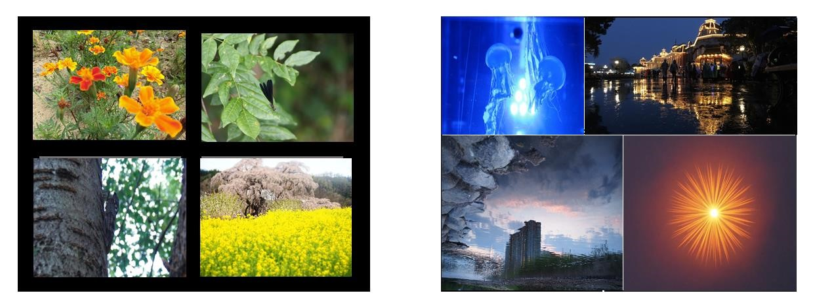
上記作品は、説明のための合成写真です。
レイアウト例（マットあり） レイアウト例（マットなし）

どちらも出品可能です。

＜搬入上の注意事項＞
１ 作品の裏に図のようにヒートン（留め具）を必ず縁の内側に取り付けて下さい。また、布ひもは、図の
ように三角形に張った状態でひもがパネルより飛び出ないように張って下さい。
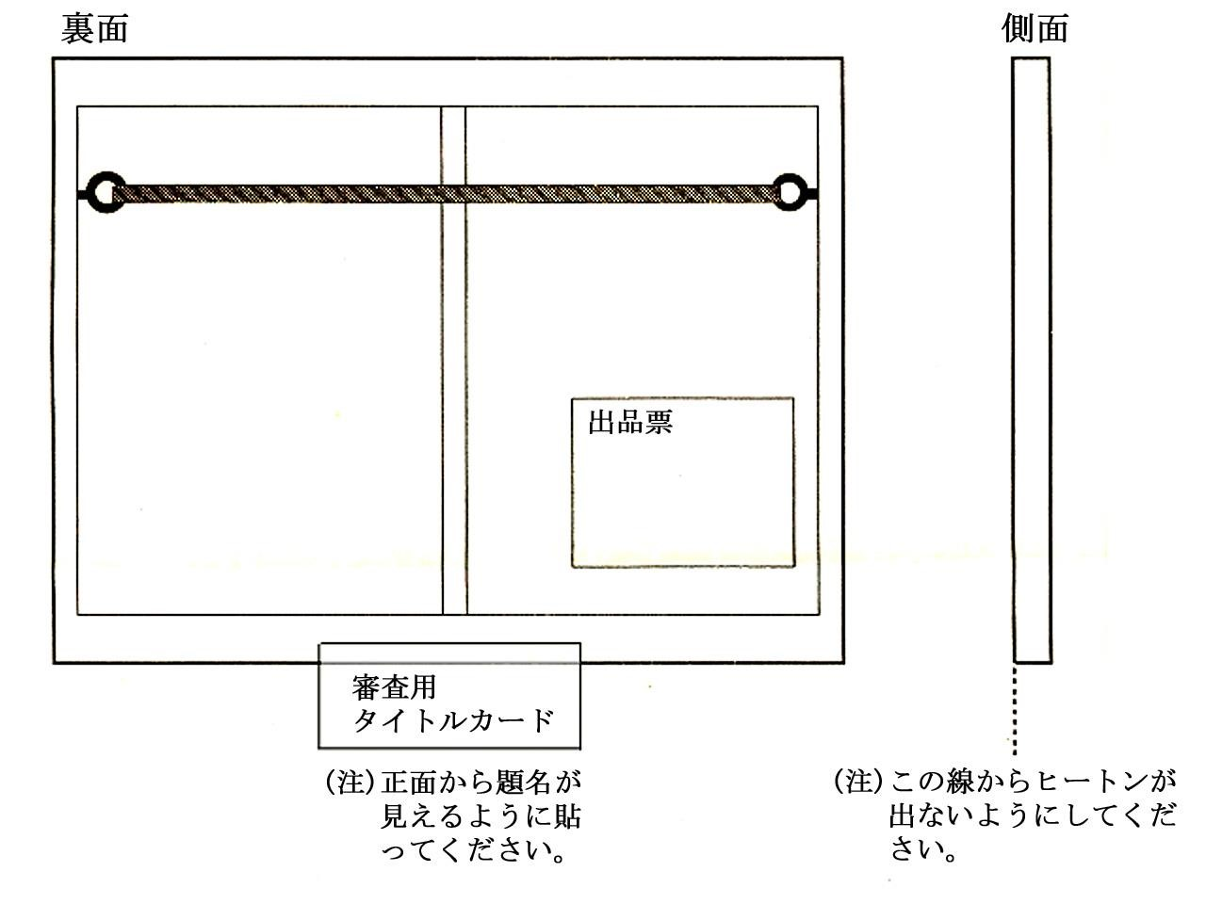

5
cm

２ ヒートンが飛び出ると、作品を重ねたとき、他の作品を傷つけるおそれがあります。
３ ひもは布または麻のひもを使ってください。ビニールひも等では、展示中に伸びたり、すべったりする
おそれがあります。
４ 必要事項を記入した「写真出品票」を裏面に、「審査用タイトルカード」のタイトルが正面から見える
ように貼付して下さい。

 | 写真出品票 | 第４１回 福島県高等学校総合文化祭写真展
1 | 題 名
 | 学校名
 | 氏 名
 | デジタル・銀塩

審査用タイトルカード
第４１回 福島県高等学校総合文化祭写真展

梱包は以下の仕様を推奨いたします。
できる限り出品番号順に梱包してください。写真展事務局の負担軽減のためご協力ください。
【ひもの取り付け】 【ひものテンション】
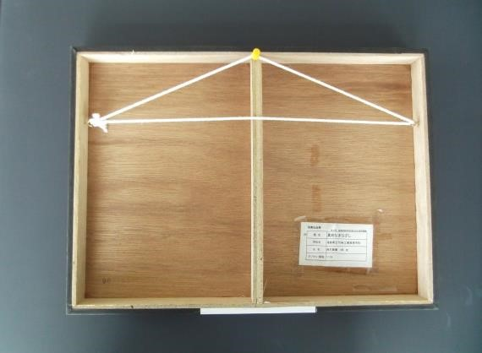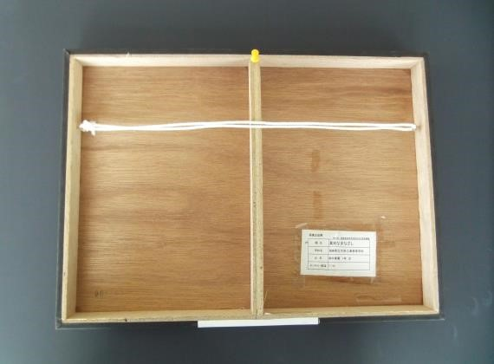
止め具がパネルからはみ出さないようにする。 ひもを三角形に張った場合、ひもが
パネルから飛び出さない。
【気泡入り緩衝材で写真を梱包した場合】 【購入時のパネルの包装紙、箱を使用の場合】
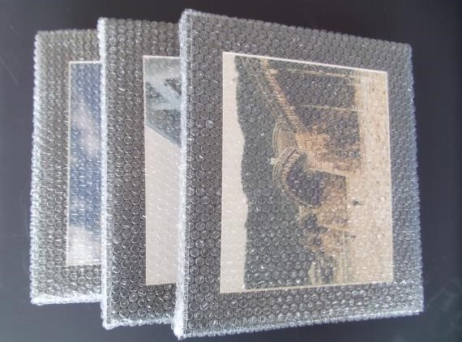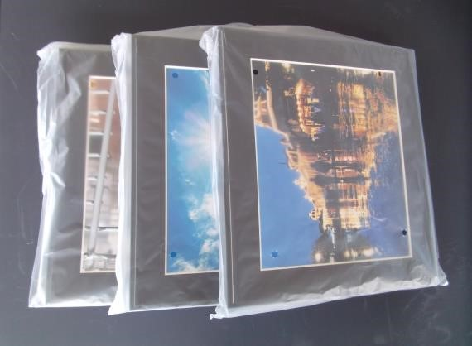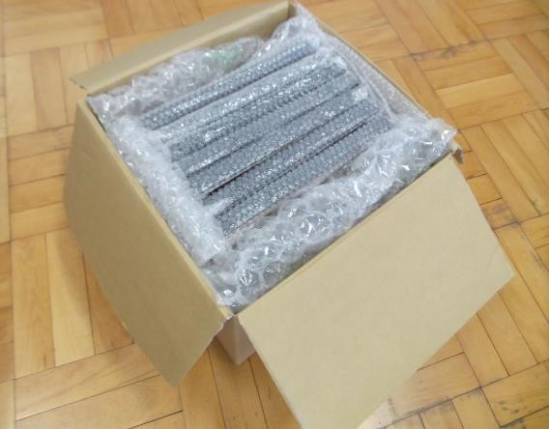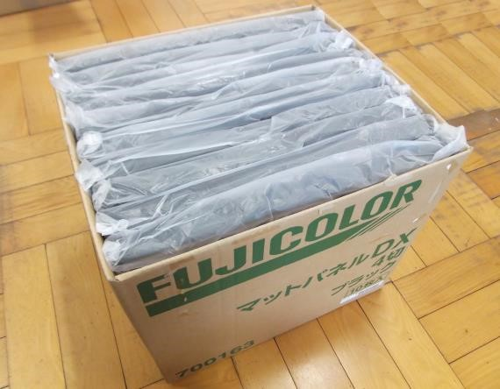

空きスペースには緩衝材が必要です。 10 枚セットで無駄なく梱包できます。

※梱包時はしっかりした箱を利用し、連続した側面二面に必ず学校名を大きくご記入ください。

